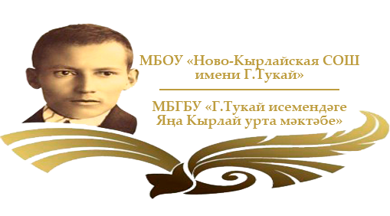
Ноябрь,2025
№ 3

Әни безнең бик оста,
Әмма сүзе бик кыска.
Төгәллекне ярата
Гел үзенә карата.

Көн дә иртүк тора ул,
Мал карый, безне карый
Йөздән елмаю китми
Беркем дә аңа җитми.

Без аның өч йолдызы
Елгадагы кондызы
Бик әйбәт егетләре
Киләчәк өметләре.

Бәйрәме җитә әнинең,
Нәрсә теләргә икән?
Тазалыкмы, саулыкмы?
Кояш гомере микән?

Дөньялар имин булсын.
Кояш гел көлеп торсын
Һәр сабый да йокыдан
Әни! – дип сикереп торсын!

Хайдаров Руслан



Ноябрь аена сынамышлар
Халыкта ноябрьгә карап, язның һава торышын билгеләү гадәте яши. Борынгылар белми әйтмәс:
* Ноябрь нинди, яз шундый килә…
* Ноябрь уртасында кар төшсә, язын су күп булыр.
*Боз катса, язга кадәр суыклар сакланыр.
*Бу көннәрдә пычрак аякка иярә икән, димәк, декабрьгә кадәр суыклар булмас.
*Ноябрь аенда томан җиргә кадәр төшеп, чыпчыклар чыркылдашса, җепшек кар явар.
*Чәүкәләр чыркылдашса, җепшек көнгә.
*Ноябрь ахырында көн болытлы яки явым-төшем булса, җәйнең беренче көннәре матур килмәс.
*28 ноябрь көнне яткан кар язга кадәр эреми.
*Ноябрьнең соңгы көне кояшлы икән,
кыш кояш белән әллә ни сөендермәс,
көн суык булса, суык өлешсез калдырмас.

Газетаны оештыручы һәм баш редактор:
татар теле һәм әдәбияты укытучысы
Әхмәтгалиева Эльмира Алис кызы
Редколлегия әгъзасы:
Мифтахетдинова Фирдания Ансар кызы

Индекс- 422020

Адрес: ТР, Арча муниципаль районы ,Яңа Кырлай авылы, Үзәк урам, 2 йорт.
Күңелләрдә мәңге калсын кыңгыраулы
мәктәп еллары

“ Әнием”
"

Искә алу көне.

Татарстан Конституциясе 1992 елның 6 ноябрендә Татарстан Республикасы Югары Советының XII утырышында кабул ителә һәм 1992 елның 30 ноябрендә имзалана. Татарстан Конституциясенең нигезе булып 1990 елның 30 августында кабул ителгән һәм ТАССР Югары Советы Рәисе М.Ш. Шәймиев тарафыннан имзаланган Татарстан дәүләт суверенитеты турында Декларация тора. Документ җиде бүлектән, дүрт баш бүлектән һәм 126 маддәдән гыйбарәт. Ул республиканың суверенитетын, территориаль бөтенлеген һәм Россия Федерациясе эчендә бәйсезлеген тәэмин итә. Конституция вәкаләтләрне бүлү принципларын билгели, гражданнарның хокукларын һәм ирекләрен гарантияли, шулай ук республикада икътисадый һәм социаль мөнәсәбәтләрне җайга сала.
4 ноябрь-Халыклар бердәмлеге көне.
Бу бәйрәм бик зур тарихи һәм рухи мәгънәгә ия. Ул тынычлык, иминлек, бәйсезлек өчен бердәмлек символын чагылдыра. Бердәмлек көче белән илебезнең бәйсезлеген һәм бөтенлеген саклап кала алган бабаларыбызның бөек батырлыгын бөтен халык тарафыннан тану һәм ихтирам итү көне.
Шушы бәйрәм көне уңаеннан Шакирова И.М. “Халыклар бердәмлегендә-Россиянең киләчәге” дип аталган викторина уздырды. Укучылар барлык биремнәрне дә уңышлы башкарып чыктылар.
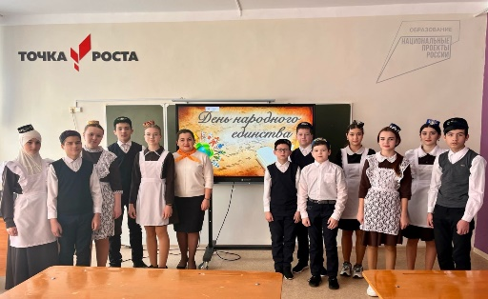

ватандашларын искә ала. Бу көнне бөтен Россия буйлап истәлекле акцияләр уза. Куркынычсызлык айлыгы кысаларында 3 сентябрьдә "Терроризм белән көрәш көне" уңаеннан мәктәптә 1-6 класслар, 7-11 класслар өчен бердәм дәресләр булып узды. Укытучы Шигапова Г. Х. бу дәресләрне, укучыларның яшь үзенчәлекләрен исәпкә алып, үтемле итеп алып барды.

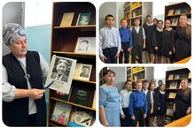
18 нче сентябрь Татарстанның халык язучысы Гариф Ахуновның 100 еллыгы билгеләп үтелде. Шул уңайдан мәктәбебез китапханәсендә аңа багышлап күргәзмә һәм "Күпкырлы шәхес " дип аталган чара узды.Чарада укучылар Гариф Ахуновның биографиясе һәм күпсанлы китаплары белән таныштылар. Туган ягыбыздан чыккан язучыбыз белән танышып, горурлану хисләре кичерделәр.

8
1

Бу санда:

Мәктәбебездә гражданлык-патриотик тәрбия планы кысаларында «Сакчыларга кайгыртучанлык белән» дип исемләнгән игелекле хәйрия акциясе узды. Бу чарада укучы-волонтерлар, юнармиячылар, укытучылар һәм әти-әниләр бердәм команда булып берләштеләр. Аларның уртак максаты – безнең хәрбиләребезгә ярдәм итү. Акциянең төп юнәлеше – саклау челтәрләре үрү. Бу изге эшне башкару өчен барлык катнашучылар да җыелды. «Россия Орлятасы» хәрәкәте активистлары да өлкән волонтерларга ярдәмгә килделәр, яшь буынга үз тәҗрибәләре һәм осталыклары белән бүлештеләр. Күп кенә укучылар челтәр үрү осталыгын бик тиз үзләштерделәр, ә башкалар исә тәҗрибәле укытучылардан кыйммәтле киңәшләр һәм күрсәтмәләр алдылар. Бу эшне башкаруда һәркемнең теләге һәм тырышлыгы сизелә иде. Безнең хәрбиләргә ярдәм итү теләге күпләр өчен үрнәк булды, һәм бу уртак хезмәт аларның патриотик хисләрен тагын да ныгытты. Бу акция – мәктәбебездә бердәмлек, кайгыртучанлык һәм Ватанга мәхәббәт рухының чагылышы. Без һәр катнашучыга аларның игелекле эше өчен рәхмәт белдерәбез!
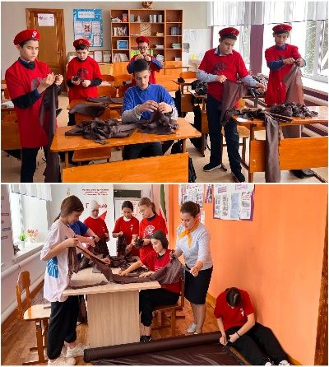
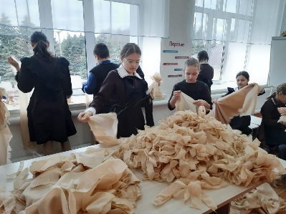

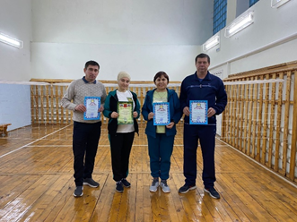

Бадминтон һәм теннис буенча профсоюз ярышында безнең команда яхшы күрсәткечләргә иреште. Теннис буенча Мифтахова Г. Г. - икенче, Шакиров И. З.- өченче, бадминтон буенча Ганеев ИТ. - икенче, Шарафетдинова Г.Н. - өченче урыннарны яуладылар. Хезмәттәшләребезне котлыйбыз!

2

14 ноябрь көнне безнең мәктәптә мөһим педагогик киңәшмә узды. Бу көнне укытучылар, методик берләшмә җитәкчеләре һәм мәктәп администрациясе беренче чиреккә нәтиҗәләр ясап, икенче чиреккә алга таба эшләү өчен төп максатлар һәм бурычлар билгеләделәр.
Киңәшмәнең төп максаты – уку-укыту процессын камилләштерү, укытучыларның профессиональ үсешенә ярдәм итү һәм укучыларның белем алу сыйфатын күтәрү. Бу юнәлештә узган киңәшмә бик файдалы һәм нәтиҗәле булды.
Беренче чиреккә йомгак:
Киңәшмәнең беренче өлешендә беренче чирекнең йомгаклары каралды. Укытучылар үзләренең уңышлары, авырлыклары һәм аларны җиңү юллары турында сөйләделәр. Укучыларның укудагы казанышлары, олимпиадаларда, конкурсларда катнашулары һәм җиңүләре аерым билгеләп үтелде. Шулай ук, уку-тәрбия процессында ачыкланган проблемалар һәм аларны хәл итү юллары турында да фикер алышу булды.
Икенче чиреккә максат һәм бурычлар:
Киңәшмәнең икенче өлеше икенче чиреккә куелган максатлар һәм бурычларны билгеләүгә багышланды. Укытучылар, укучыларның яшь үзенчәлекләрен, программаларны һәм заман таләпләрен исәпкә алып, алга таба эшләү өчен конкрет планнар төзеделәр. Белем сыйфатын күтәрү, укучыларның иҗади сәләтләрен үстерү, индивидуаль якын килүне көчәйтү кебек мөһим юнәлешләр ассызыкланды.
Методик берләшмәләрнең мастер-класслары:
Киңәшмәнең иң кызыклы һәм файдалы өлешләренең берсе – һәр методик берләшмәдән укытучыларның күрсәткән мастер-класслары булды. Бу мастер-класслар укытучыларга яңа укыту алымнары, заманча технологияләр, интерактив методлар һәм уку-укыту процессын кызыклырак итү юллары белән танышырга мөмкинлек бирде. Төрле предметлар буенча укытучылар үзләренең тәҗрибәләре белән уртаклаштылар, яңа идеяләр тәкъдимнәр әйттеләр һәм коллегаларының сорауларына җавап бирделәр. Бу формат укытучыларның профессиональ үсешенә зур өлеш кертте һәм яңа алымнарны үз эшләрендә кулланырга этәрде.
Нәтиҗә:
14 ноябрь көнне узган педагогик киңәшмә чыннан да файдалы булды. Ул укытучыларга беренче чирекнең нәтиҗәләрен анализларга, икенче чиреккә төгәл максатлар куярга һәм алга таба эшләү өчен яңа идеяләр алырга мөмкинлек бирде.

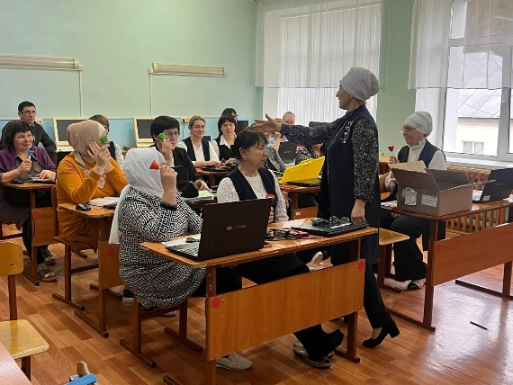
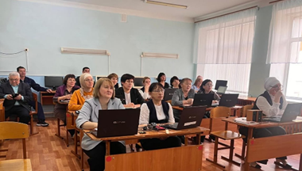
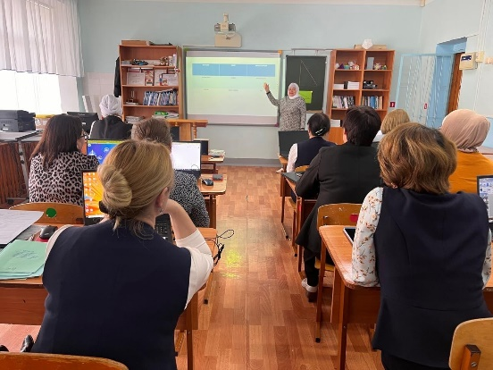
7

Бүген, 14 нче ноябрь көнне, безнең мәктәптә татар теле һәм әдәбияты укытучылары Зарипова М.Р. һәм Әхмәтгалиева Э.А. җитәкчелегендә дөньякүләм "Татарча диктант" акциясе уңышлы уздырылды. Бу чара татар телен яратучылар, аны камилләштерергә теләүчеләр өчен зур мөмкинлек булды.
Акциядә укучылар, укытучылар һәм әти-әниләр дә бик теләп катнаштылар. Бу, әлбәттә, бик сөендерә, чөнки "Татарча диктант" – ул бары тик язу күнекмәләрен генә сынау түгел, ә татар теленең абруен күтәрү, аны саклау һәм киләчәк буыннарга тапшыру юнәлешендәге бердәм адым.
Акциянең төп максатлары ачык һәм аңлаешлы:
- Татар телендә хатасыз язарга өйрәтү: Язуда төгәллек – телне камил үзләштерүнең мөһим шарты. "Татарча диктант" һәр катнашучыга үзенең язу осталыгын сынап карарга, киткән хаталарны ачыкларга һәм аларны төзәтергә ярдәм итә.
- Әдәби татар телен кулланучылар даирәсен арттыру: Заманча дөньяда, интернет һәм социаль челтәрләр шаукымында, әдәби телне саклау һәм тарату бик мөһим. Акция бу юнәлештә дә зур роль уйный, кешеләрне чиста, бай татар телен кулланырга дәртләндерә.
- Орфографик һәм грамматик хаталарны тикшерү: Диктант язу – ул үз-үзеңне анализлау өчен менә дигән мөмкинлек. Катнашучылар үзләренең орфографик һәм грамматик белемнәрен тикшереп, камилләштерә алалар.
"Татарча диктант" акциясе һәр теләгән кеше өчен ачык иде. Бу – татар телен белү дәрәҗәсен сынап карарга, үз көчләренә ышанырга һәм, әлбәттә, татар теленең матурлыгын һәм байлыгын тоярга мөмкинлек бирүче бер бәйрәм булды.
Мондый чараларның ешрак үткәрелүе, һичшиксез, татар теленең яшәешенә, үсешенә зур өлеш кертәчәк. Оештыручыларга – укытучыларыбыз Зарипова М.Р. һәм Әхмәтгалиева Э.А. – зур рәхмәт

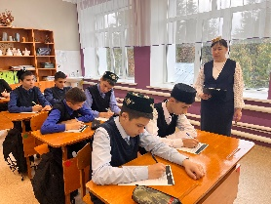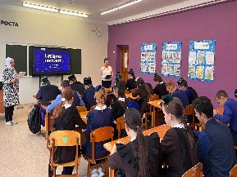

10 класс укучылары Ганеева Алинә һәм Исмагилова Адилә "Мин Арча баласы" проекты кысаларында узган "Нәрсә? Кайда? Кайчан?" интеллектуаль уенында җиңү яуладылар! Бу зур җиңү! Кызларның белемнәре, логик фикер йөртү сәләтләре һәм командада эшли белү осталыклары югары дәрәҗәдә булуын күрсәтте. Алар төрле катлаулы сорауларга тиз һәм дөрес җавап таба алдылар, үзләренең эрудицияләрен һәм тирән белемнәрен күрсәттеләр. "Нәрсә? Кайда? Кайчан?" уены - ул интеллектуаль уен гына түгел, ә укучыларның дөньяга карашын киңәйтү, логик фикер йөртү сәләтен үстерү һәм командада эшли белү осталыгын формалаштыру өчен менә дигән мөмкинлек. Бу уенда катнашучылар үзләрен сынап карый, яңа белемнәр ала һәм башкалар белән аралаша. Алинә һәм Адиләнең җиңүе - аларның тырышлыгы, белемгә омтылуы һәм мәктәбебезгә булган горурлыгы нәтиҗәсе. Без аларны чын күңелдән котлыйбыз! Бу җиңү аларны яңа уңышларга рухландырсын, киләчәктә дә белем юлында уңышлар телибез! Бу җиңү мәктәбебезнең барлык укучылары өчен дә яхшы үрнәк булып тора. Безнең укучыларның белемгә омтылуы, активлыгы һәм интеллектуаль сәләтләре безне горурландыра. Кызлар, сез - безнең горурлыгыбыз! Алга таба да уңышлар сезгә! Арча Укучылар сараенда узган "Иң яхшы шашист - 2025" шашка ярышының 4 этабында укучыларыбыз яхшы уен күрсәтте:
2 класс укучылары: Фазылҗанова Айсылу - 1 нче, Гайфуллин Раяз -3 нче, 4 класс укучысы Ибрагимова Диләрә -3 нче урын, 5 класс укучысы Шакиров Инсаф - 1 урын, 10 класс укучысы Ахметшина Зөмәрә - 3 урын. Командага 2 урын. Бүген "Иң яхшы шашист - 25" шашка ярышының еллык йомгаклау өлеше дә булды. Башлангыч класслар арасында 2 класс укучылары Гайфуллин Раяз белән Фазылҗанова Айсылу 1нче урынны яулап кубокка ия булдылар. Егетләр арасында 8 класс укучысы Шакиров Булат "Иң яхшы шашист - 25" исеменә лаек булды һәм кубок белән бүләкләнде. Тренерлары Шакиров И. З. Укучыларыбызны котлыйбыз!

3
6


Мәктәптә рус әдәбияты буенча дәрестән тыш эшчәнлек – ул фәнне тирән-рәк өйрәнү, укучыларның иҗади сәләтләрен үстерү һәм рухи дөньясын баету өчен бик мөһим чара. Ул укыту-тәрбия процессының аерылгысыз өлеше булып тора һәм укучыларга белем бирү, тәрбияләүнең гомуми максатларына буйсына. Дәрестән тыш чаралар укучыларның әдәбиятка мәхәббәтен арттыра, китап укуга кызыксыну уята, сөйләм культурасын үстерә һәм әхлакый кыйммәтләр формалаштыра. 14 ноябрь көнне 5-6 нчы сыйныф укучылары рус әдәбияты дөньясына сә-яхәт кылдылар. Алар үзләренең яраткан язучылары турында җентекләп сөйлә-деләр, аларның тормыш юлы, иҗаты белән таныштырдылар. Бу яшьтәге балалар өчен әдәби геройлар – үрнәк алырлык шәхесләр, ә әсәрләр – тормыш дә-ресләре. Шуңа күрә дәрестән тыш чараларда әсәрләрне анализлау, геройларның образларын ачу аеруча мөһим. Укучыларның яраткан шигырьләрне яттан сөйләве кичәгә ямь өстәде. Шигырь – ул хисләрне, кичерешләрне иң нечкә итеп белдерү чарасы. Балаларның шигырьләрне йөрәк аша уздырып, сәнгатьле итеп сөйләве аларның әдәбиятны ничек яратуларын күрсәтте. Дәрестән тыш эшчәнлек укучыларның иҗади активлыгын үстерүгә юнәлдерелгән булырга тиеш. Балалар үзләре шигырьләр, хикәяләр язарга, рәсемнәр ясарга, әдәби әсәрләргә рецензияләр язарга мөмкин. Бу аларның фикерләү сәләтен, сөйләм культурасын үстерә, үз фикерләрен белдерергә өйрәтә. Рус әдәбияты буенча дәрестән тыш эшчәнлек – ул укучыларның рухи үсешенә, әхлакый кыйммәтләр формалашуына зур йогынты ясаучы көч. Әдәбият аша балалар тормышны танып белә, яхшылык белән яманлыкны аера, кешеләргә мәхәббәт һәм хөрмәт хисе белән карый башлый. Шуңа күрә дәрестән тыш эшчәнлеккә җитди игътибар бирергә кирәк. Ул кызыклы, эчтәлекле һәм файдалы булырга тиеш.
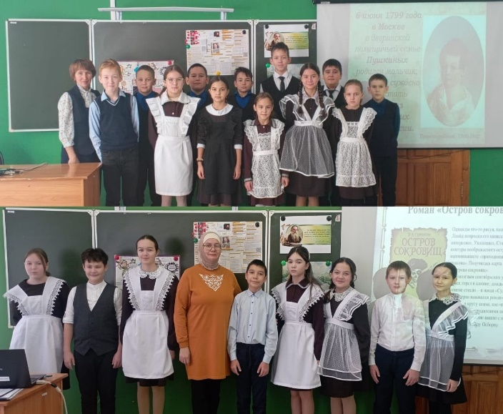

Ноябрьнең соңгы якшәмбесе – "Әниләр көне"

Әни... Әнием... Нинди ягымлы һәм йөрәккә якын бу исем! “Әни ”дип эндәшә алу – үзе зур бәхет ул.
Әни! Һәр кеше өчен иң кадерле, иң хөрмәтле, иң якын кеше ул. Авыр чаклары-
бызда да, шатлыклы минутларыбызда да без әниләребезнең җылы кочагына сыенабыз. Әниләрнең йөрәк җылысы, “Балам!” дип эндәшкән ягымлы сүзләре безгә яшәргә көч бирә. Йомшак куллары белән башыңнан бер сыйпап узса, бөтен авыруларың, борчуларың беткән кебек була. Әнә шундый тылсымлы, бөек көчкә ия ул- ана дигән изге зат.
Ноябрьнең соңгы якшәмбесендә илебездә "Әниләр көне" билгеләп үтелә. Шул уңайдан мәктәбебез укучылары әниләрен котлап матур шигырьләр сөйләделәр, җылы сүзләр әйттеләр. Шулай ук алар әниләре турында күңелле һәм җанлы сочинениелар яздылар. Бу көн балалар өчен дә, әниләр өчен дә бик күңелле һәм истәлекле булды. Әниләргә булган мәхәббәт һәм рәхмәт хисләре һәр сыйныфның видеокотлауында да сизелде, мәктәптә җылы, дуслык һәм мәхәббәт атмосферасы хөкем сөрде.
“Җәннәт -аналарның аяк астында,” -диләр. Әйе, бу дөрестән дә шулай. Һәрбер ана үзенең йөрәк җимеше - баласы өчен кайгырып яши. Үз чиратыбызда , без дә, әниләребезне яратып, аларга кайгы-хәсрәтләр китермичә яшик. Әниләребезнең йөзләреннән беркайчан да елмаю чаткылары сүнмәсен иде. Барыр юлларыбызны яктыртып торучы, мәңге сүрелмәслек кояшыбыз бит алар безнең.

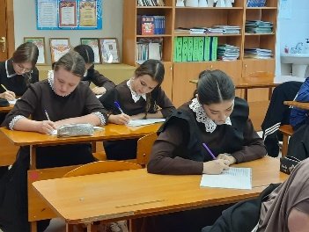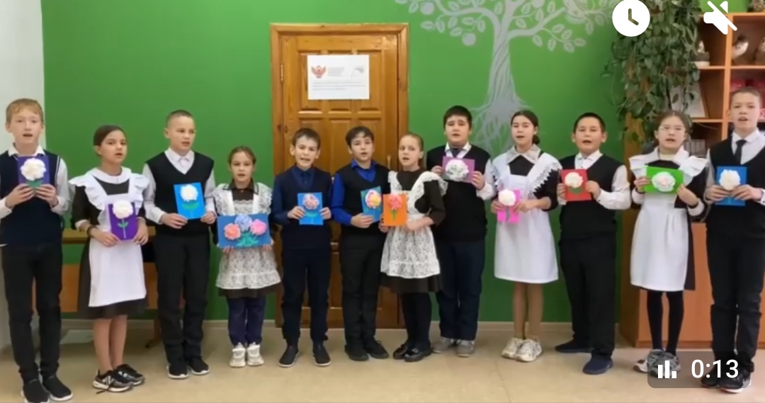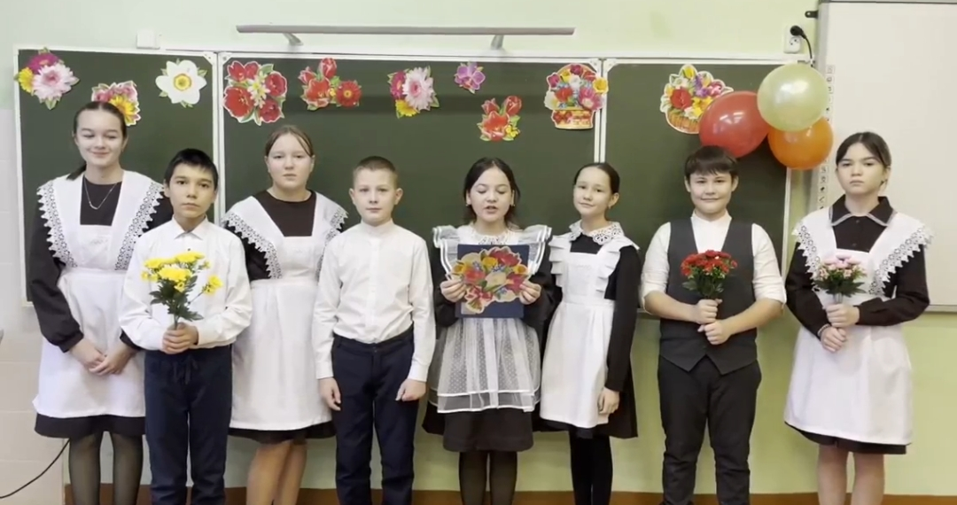

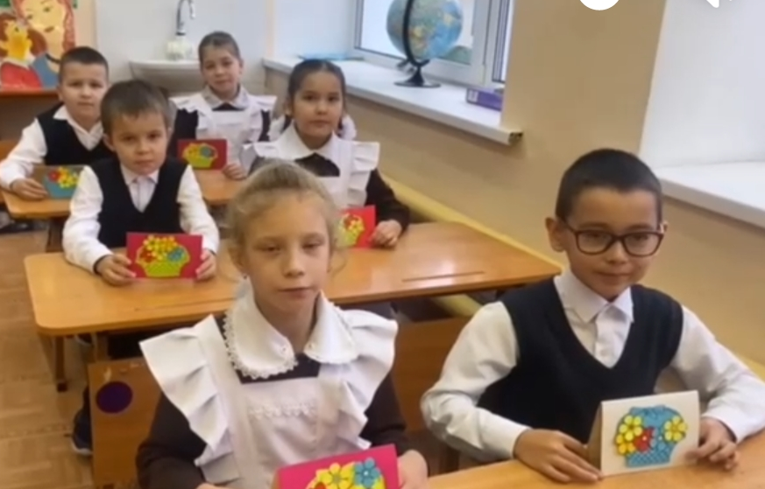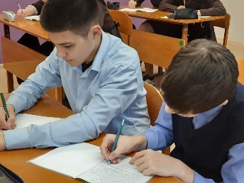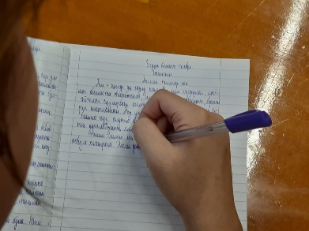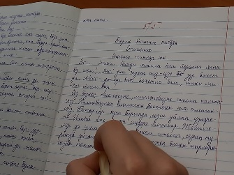

3
5
4

ССссссс
Сәхифәне Курса разъезды

